19. Ön egy számítógéppel támogatott rugalmas gyártórendszert (CIM) bemutató iskolai mechatronikai laborba került, ahol ipari szintű technológiákat kellett megtanulnia. A rendszer a következő komponensekből épült fel: számítógépek, a rendszer működéséhez szükséges szoftverek, CNC megmunkáló központ, manipulátorok, nyersanyag- és késztermék raktár. Felkészülése és felelete során használja az alábbi információkat!

CIM: számítógéppel segített gyártási rendszer!
FMS: rugalmas gyártórendszer!
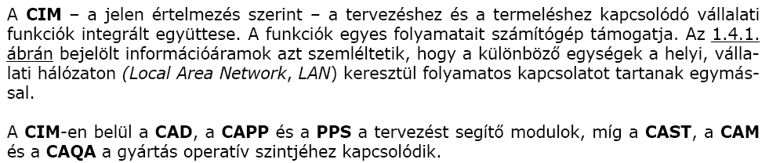
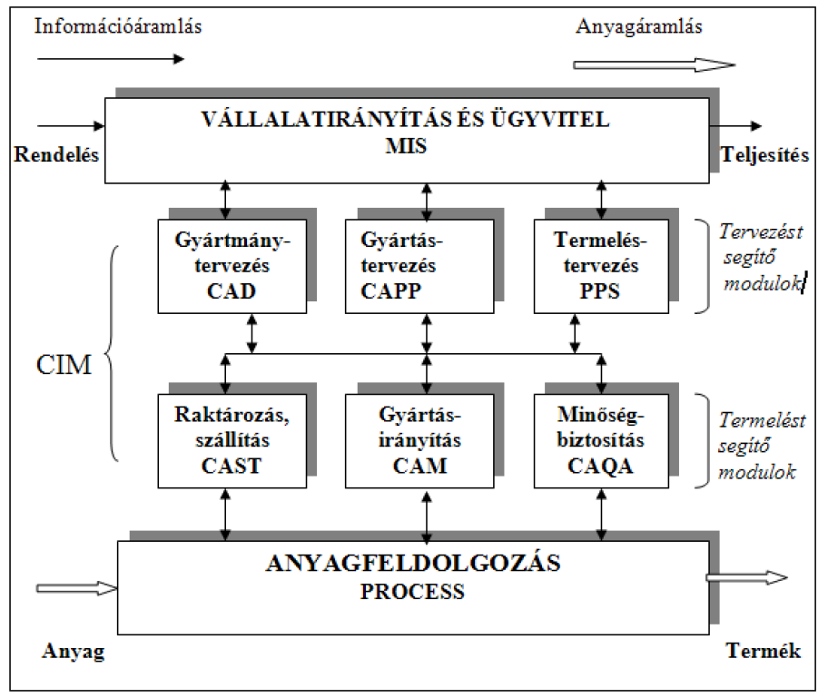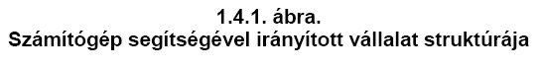
A rugalmas gyártórendszer (CIM) részei, a cellák feladata:
- Automatikus nyersanyag- és késztermék raktár
- Raktárakról általában:
- A logisztikai láncban egymást követő fázisok a raktárakon keresztül kapcsolódnak egymáshoz (termelés vagy a kiszállítás anyagigényeinek biztosítja), így azok nagy szerepet játszanak mind az áru-, mind az információáramlásban.
- A raktárakat, raktározási rendszereket elsősorban a különböző munkafolyamatok gazdaságos kapacitási különbségeinek kiegyenlítése teszi szükségessé. Mint például a beszerzéskori optimális mennyiség, amit fuvarjárművel el tudnak szállítani és a gyártósor napi anyagszükséglete.
- Automata raktár: Az anyagmozgatás a tároló rendszeren belül tel-
jesen automatikus. Nagyon gyors, pontos, rakatmozgatás, mely segíti a rakatok könnyű azonosíthatóságát és letárolását. Jellemző az automata raktárakra, hogy az egy négyzetméterre eső tároló kapacitás nagyon gazdaságos és nem a targoncák magassági kor-
látainak függvénye, mivel a be és a ki tárolást egy vagy több akár sorváltásra is képes ipari robot végzi. Lehetőség van a rakatok dupla vagy akár a tripla mélységű tárolására. Nagy előnye, hogy ezzel kevesebb folyosóra, kevesebb gépre van szükség, tehát olcsóbb beruházás és üzemeltetés valamint nagyobb az adott területre betárolható rakatok száma. A teljes automatizálás miatt a balesetveszély gyakorlatilag ki van zárva. Nem befolyásolja a rendszer működését semmilyen időjárási tényező vagy körülmény, sőt nincs szükség világításra, gépészetre, (közművekre), adott esetben még hőmérséklet temperálásra sem.

- Vonalkód-leolvasó rendszer - Vonalkód nyomtatás/olvasás automatikus raktározási rendszerben:
A rendszer ezen programrésze speciális vonalkód nyomtatóhoz illesztett számítógépen árubeérkezés alapján, vagy egy külön ablakban képes vonalkódot nyomtatni.
A programrész fő felhasználási területe a bevételezett árucikkek későbbi vonalkódos azonosításának elősegítése automatikus nyomtatással/olvasással A vonalkódok tipikusan belső árumozgások követésére használatosak.

- Pneumatikus elven működő alkatrész-adagoló munkaállomás
A pneumatikus alkatrész adagolás az alkatrész gyártásban viszonylag ritkább (pl. CNC gépeknél pneumatikus munkadarab adagoló/megfogó előfordul) a szerelés és csomagolástechnika terén azonban jelentős a szerepe.
Előnyei: gyors, viszonylag kis bekerülési költségű, kevés karbantartást igényel.
Hátránya a viszonylag kis teljesítmény (pl. hidraulikus vagy elektromos adagoló rendszerekhez képest)
A munkaállomás a komplett gyártórendszer részét képezi.

- Robottal támogatott rugalmas gyártócella CNC esztergagép kiszolgálására
Rugalmas gyártócella:
A rugalmas gyártócella a gyártósorok legérdekesebb eleme. Nem minden gyártósor tartalmazza.
Csak azok, amelyek valoban rugalmas gyartast vegeznek. Ezek a gyartosorok tulnyomoreszben gepeszeti alkatreszeket keszıtenek.
A klasszikus gyártócella tartalmaz:
_ Megmunkalo berendezeseket. (CNC megmunkálógépek).
_ Raktarakat, amelyek a munkadarabok atmenti tarolasara szolgalnak.
_ Anyagmozgato eszkozokett. Ez altalaban valamilyen anyagmozgato robot.
_ Nehány esetben meroberendezeseket, amelyek az alkatreszek minosıteset vegzik.
- Szerelési és minőségellenőrzési műveletet végző munkaállomás
- PLC segítségével szabályozott konveyorpálya, PLC-szekrénnyel és palettaazonosító rendszerrel,
A konvejor angol eredetű kifejezés, anyagmozgató berendezést jelent.

- Manager (irányító) munkaállomás a szükséges szoftverrel ellátva
- A rugalmas gyártórendszer (CIM) jellemzői, alkalmazási területei
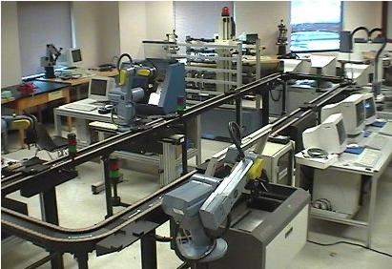
- CIM irányítás: munkafolyamatok irányítása, munkadarab adagolása, szállítás, megmunkálás, minőségellenőrzés, raktározás

- Az egyedi munkahelyeket és a teljes rendszert irányító számítógépek feladatai
- Rugalmasság, gazdaságos gyártás

Integrált (rugalmas) gyártási rendszerek:
A rugalmas gyártórendszerek (FMS) /CIM/ egyik alapvető tulajdonsága, hogy rugalmas, vagyis a változó termelési helyzetekhez, igényekhez alkalmazkodik. Az FMS olyan gyártóberendezések sora, amelyeken a gyártás teljesen automatizált (NC gépek), és amelyeket a közös irányítású anyagmozgató rendszerrel úgy kapcsolnak össze, hogy az adott területen belül a különböző munkadarabokon anélkül lehessen a megmunkálási feladatot elvégezni, hogy a folyamat a gépek átállása miatt megszakadna. Az anyagmozgatási és tárolási feladatokat integrálják és közös ellenőrzés/irányítás alá vonják. (A hulladékeltávolítást is be kell vonni az integrált tervezésbe megmunkáló üzemnél.)

Az FMS (CIM) egy miniatűr automatizált gyár. Az FMS (CIM) sokszor egy IMS is, ami azt jelenti, hogy bizonyos előre nem látható zavarok kezelését önmaga meg tudja oldani.

Jellemzője az automatizált anyagmozgatási rendszer. A hagyományos gyártórendszerrel szemben a nyereség 100%-kal is nőhet, mert így a célokat maximálisan meg lehet valósítani, vagyis:
- a készletek csökkennek
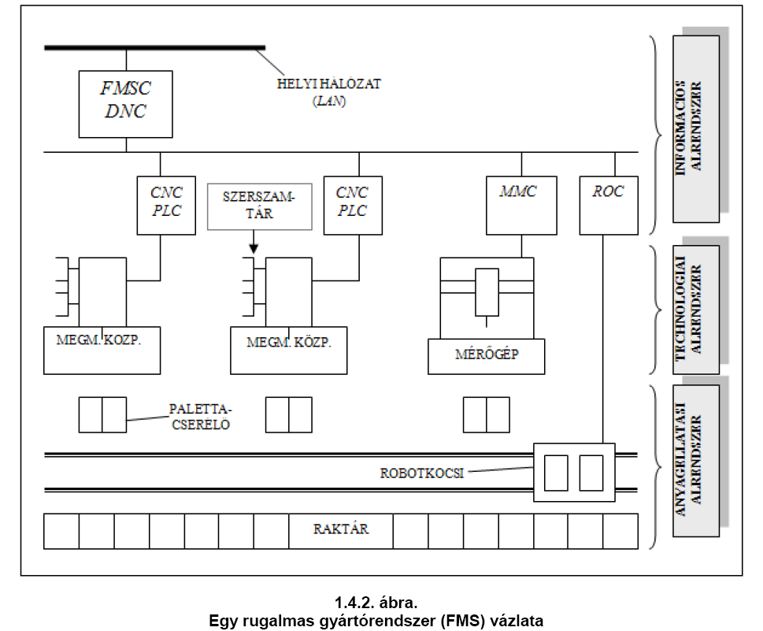
- az átfutási idő csökken
- a gyártás rugalmassága nő
- nagymértékű munkabér megtakarítás érhető el
- javul a minőség
- azonos termékmennyiség előállításához kisebb terület szükséges
- a kisegítő személyzet létszáma drasztikusan csökke nthető
- javul az üzemi környezet és ennek több jó hatása is van

Rugalmas rendszer bevezetése előtt pénzügyi vizsgálatokat kell végezni, mert drága.
A termelési logisztika feladata a rugalmas gyártórendszer anyag- és információáramlásának megfelelő szintű biztosítása. A rendszerben az anyagmozgatás, raktározás és a gyártás általában közös számítógépes irányítás alatt áll. CAQ minőségbiztosítás
A korszerű termelést számjegyvezérlésű gépekkel, megmunkáló sejtekkel és központokkal végzik.

A rendszer méretétől függően beszélhetünk gyártórendszerről, gyártósejtről (néhány gép), gyártócelláról(1)..
A logisztika feladata a robot kiválasztásának segítése, ill. annak kiszolgálása.
A folyamat:
- a szállítószalag/targonca behozza az alkatrészeket
- a robot felveszi a megmunkálandó darabot → betölti a megmunkáló gépbe
- az NC művelet befejezése után a robot átrakja a munkadarabot a köv. munkahelyre
- a művelet befejezése után a robot felveszi az alkatrészt és elszállító szalagra /munkadarab-tárolóba teszi
- a szállítószalag/targonca a munkadarab-tárolót elviszi

FMS felépítése
Meg-  munkáló Rendszer | Munkadarab  folyam Rendszer | Készülék  folyam Rendszer | Szerszámfolyam Rendszer | Forgácskezelési Rendszer | Minőség  ellenőrzés
Meg-  munkáló Rendszer | mozgatása és tárolása | tárolása, előkészítése, mozgatása, helyzetbehozása | tárolása, mozgatása, a gép szerszámellátó berendezésein belüli tárolás és a megmunkáló térbe juttatás | gyűjtése, eltávolítása, feldolgozása, szétválasztása, összegyűjtése | Minőség  ellenőrzés

A gyártósejtek kiszolgálásához alkalmazott robotok anyaggal való ellátására ugyanazok az elvek érvényesek, mint bármely más anyagmozgatási rendszerre.

A gyártás során előfordulhat az üzemek közötti anyagmozgatás során a szabálytalan időközökben való érkezés. Ilyenkor a beérkező munkadarabok várakoznak a kiszolgálásra → műveletközi tárolást kell végrehajtani.

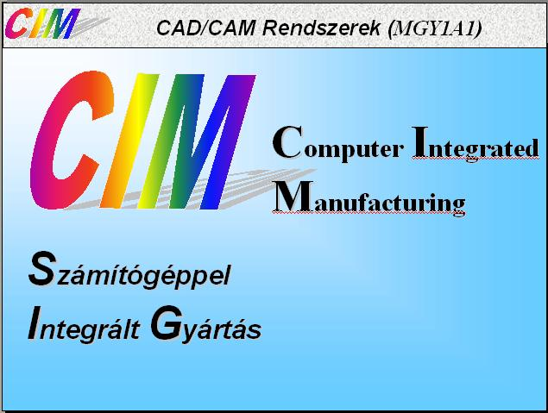
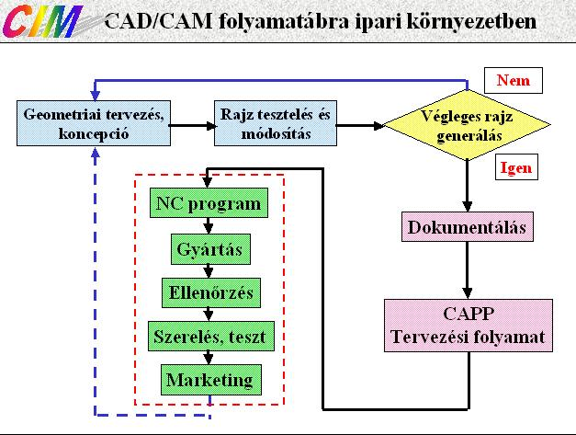
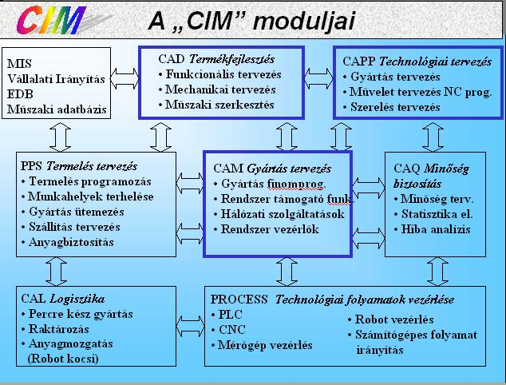

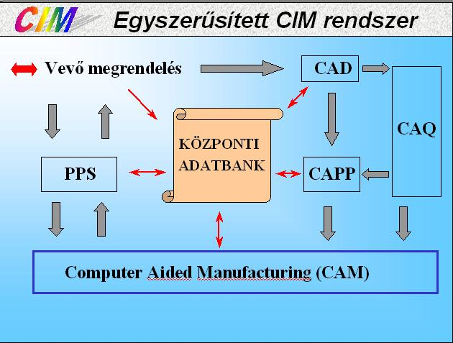
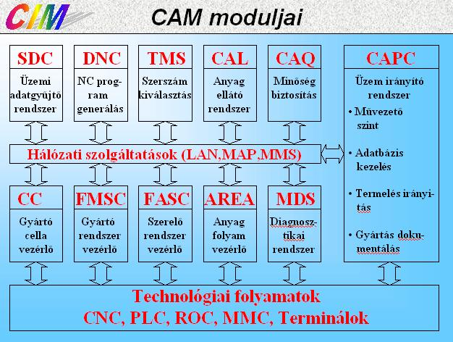

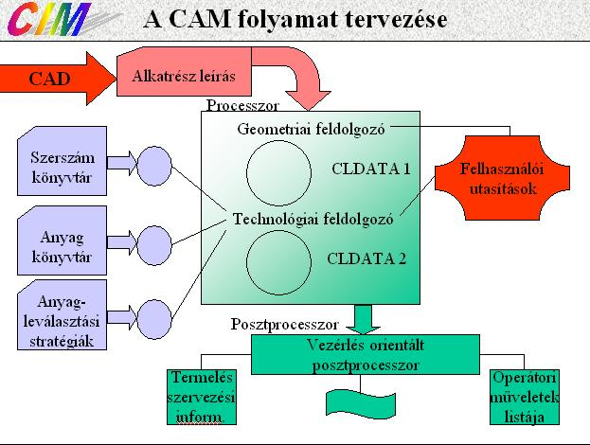

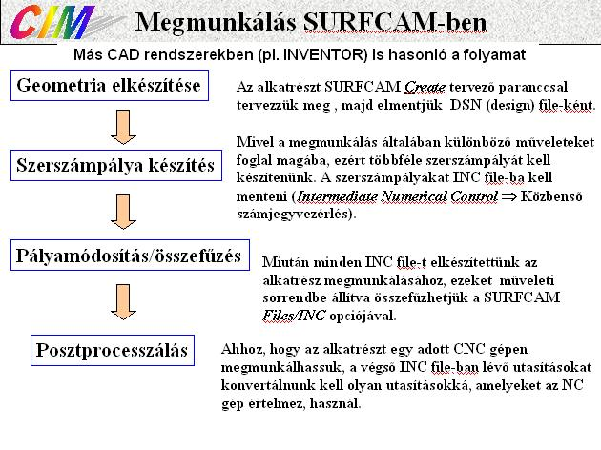

Típus | Szakmai ismeretek alkalmazása a szakmai és vizsgakövetelmény szerint | Az információtartalom vázlata alapján | Pontszámok
Típus |  | Az információtartalom vázlata alapján | Max. | Elért
C | Számítógéppel vezérelt gyártástechnológiák | A rugalmas gyártórendszer (CIM) részei, a cellák feladata | 15
C | Számítógéppel vezérelt gyártástechnológiák | A rugalmas gyártórendszer (CIM) jellemzői, alkalmazási területei | 10
C | Számítógéppel vezérelt gyártástechnológiák | CIM irányítás: munkafolyamatok irányítása, munkadarab adagolása, szállítás, megmunkálás, minőségellenőrzés, raktározás | 20
C | Számítógéppel vezérelt gyártástechnológiák | Az egyedi munkahelyeket és a teljes rendszert irányító számítógépek feladatai | 15
C | Számítógéppel vezérelt gyártástechnológiák | Rugalmasság, gazdaságos gyártás | 10
Szint | Szakmai készségek a szakmai és vizsgakövetelmény szerint |  | Max. | Elért
4 | Ipari gépek, gyártósorok, robotok használata |  | 10
Összesen |  |  | 80

